МАСТЕР - КЛАСС
«Дарите женщинам цветы!»

Цели:
- познакомить с различными способами изготовления цветочных композиций из бумаги;
- развивать аккуратность, внимание, умение работать в группе;
- воспитывать любовь к матери, желание дарить другому человеку радость.

Оборудование: презентация, технологические карты, незаконченные плакаты, клей, ножницы, цветная бумага, салфетки жёлтого цвета, образцы работ, песни о маме.

Ход занятия:
- Здравствуйте, ребята! Меня зовут Светлана Леонидовна, я проведу у вас творческую мастерскую «Дарите женщинам цветы!» (Слайд 1)
(Слайд 2)
Пришла, улыбнулась – утихли метели,
Позванивать стал колокольчик капели,
Река пробудилась, растаяли льды.
Наряд белоснежный надели сады,
Взревев, за работу взялись трактора,
А птицы пропели: «Вить гнёзда пора!»

- Ребята, вы, наверное, уже догадались, что речь в этом стихотворении о весне.
- Да, скоро весна. Скоро на улице станет теплее, лучи ласково будут заглядывать всем в окна. Мы все ждём пробуждения природы, набухания почек, из-под земли начнёт пробиваться первая травка.
- Ребята, а какой праздник мы отмечаем в начале весны?
(Слайд 3)
- Восьмое Марта – Международный женский день, первый праздник весны. В первые дни марта вся природа пробуждается. И всё-таки символично, что именно в первые дни марта все отмечают этот праздник.
(Слайд 4)
Ученик: Восьмое марта, праздник мам,
Тук – тук! – стучится в двери к нам.
Он только в тот приходит дом,
Где помогают маме.
Мы пол для мамы подметём,
На стол накроем сами.
Мы сварим для неё обед
Мы с ней споём, станцуем.
Мы красками её портрет
В подарок нарисуем.

- Мама! Какое это доброе и ласковое слово! Дети – самое дорогое для матери. Счастье матери – в счастье своих детей.
(Слайд 5)
Работает и размышляет,
О нас беспокоится.
Кто это?
Милая мама.
(Слайд 6)
Всегда готова
Всем помочь
Кто это?
Милая мама.
(Слайд 7)
Возвышается над всеми
В своей простоте.
Кто она?
Милая мама.
(Слайд 8)
Спокойна, прекрасна
В любой суете
Милая, милая мама.
- На свете нет человека роднее и ближе матери. Вы всегда должны помогать маме, жалеть и беречь её здоровье, уважать её труд, а 8 марта обязательно поздравить.
(Слайд 9)
-Какой же праздник без цветов? Красоту вокруг нас создают цветы, бесчисленное множество которых украшает природу, дом человека, радует глаз. Цветы – удивительное создание природы. Они являются символом радости, хорошего настроения, любви и доброжелательности к другим людям.
(Слайд 10)
Цветы люди любили всегда и всегда стремились украсить ими свою жизнь. На Полинезийских островах, например, до наших дней, сохранился обычай встречать гостей цветочными гирляндами. Бытует этот обычай и у других народов.
В Древнем Египте любили украшать жилище маленькими букетиками в вазах специальной конструкции. В верхней части такой вазы были отверстия, в каждое из которых вставлялся только один цветок.
Любимым цветочным украшением древних греков и римлян были венки. Венками встречали наступление Нового года, воздавали почести богам, венками украшали новобрачных на свадьбах и одаривали гостей на праздниках.
А вот древние славяне особенно любили гирлянды, свитые из цветов и гроздьев ягод. Такие гирлянды служили украшением весенних и летних праздников.
Привычный нам букет – более поздняя форма выражения праздничного настроения. Первые букеты появились в Европе в 16 веке и вначале служили только источниками благоухания, поэтому растения в них подбирались в первую очередь по запаху.
Большие декоративные букеты появляются в Европе в 18 веке. Ими начинают украшать помещения, устанавливая в вазах и корзинах, тщательно подбирая тона и оттенки.
(Слайд 11)
- Цветами всегда восхищались поэты, композиторы, художники. Вот какие прекрасные картины цветочных композиций перед вами. Без цветов невозможно представить себе наши луга, поля, согретые солнцем лесные поляны. Талантливо написанная картина почти всегда вызывает ощущение, будто ты прикасаешься к цветам, ощущаешь их аромат.
-Ребята, а из чего мы можем сделать цветы в подарок нашим мамам, или просто украсить класс к празднику.
(Слайд 12)
- Вот цветы из бумаги, из бисера, из деталей бижутерии, из камешков, цветы можно связать, цветами можно выложить любой предмет, цветы можно вышить, или сделать цветочную композицию.

-Я вам предлагаю поработать в группах и познакомиться с различными способами изготовления цветочных композиций из бумаги.

(Слайд 13)
1 творческая группа будет работать под девизом:
«Не страшны морозы веточке мимозы»

(Слайд 14)
2 творческая группа будет работать под девизом:
«Я беленький подснежник
Для мамы принесу, -
Он пахнет нежно-нежно,
Как талый снег в лесу.»
(Слайд 15)
3 творческая группа будет работать под девизом:
«Если много лепестков
Можно вырезать и так,
Распускается цветок,
Не знаю: роза или мак?»

(Слайд 16)
-Но прежде чем работать, я предлагаю вам вспомнить ПРАВИЛА МАСТЕРОВОГО ЧЕЛОВЕКА.
- Поделись материалом и инструментом.
- По ходу работы спрашивай у соседа, как у него идёт работа.
- Помогай соседу.
- Не стесняйся спрашивать, если что-то не получается.
- Выполняй работу правильно, качественно, вовремя.

-Итак, можно приступать к работе, работаете последовательно, по плану технологической карты.
Итог занятия:
- Вот какие замечательные поздравительные плакаты у нас получились.
- Какое назначение они будут иметь?
-Такой же техникой каждый из вас может сделать различные поделки и открытку для мамы.
(Слайд 17)
Желание дарить другому человеку радость –
одно из важных проявлений любви.
Подарите открытку,
Порадуйте мам!
Сколько приятного
Они делаю вам!
Маму любите,
Помогайте во всём!
Маминой радостью
Пусть живёт каждый дом.
- Наше занятие окончено. Давайте поблагодарим всех за хорошую работу.

ТЕХНОЛОГИЧЕСКАЯ КАРТА
«Не страшны морозы веточке мимозы»

1. Сначала.
Салфетки жёлтого цвета порви на кусочки.

Из кусочков скатай шарики.
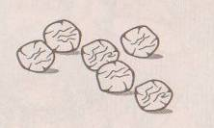
2. Затем.
Не нарушая правил работы с клеем, смажь место наклеивания шарика.
Наклей шарик.
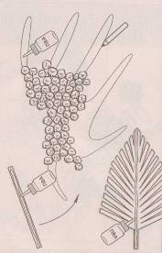

3. Потом.
Не нарушая правил работы с ножницами, сделай зелёную веточку.
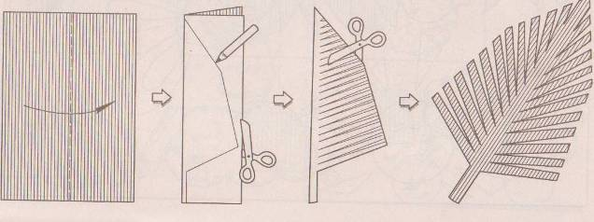
4. Наконец.
Берём приготовленные веточки, смазываем клеем серединку веточки и аккуратно накладываем её на контур основы композиции.
Цветочная композиция готова.

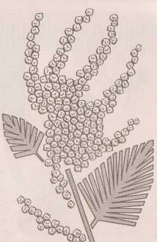
ТЕХНОЛОГИЧЕСКАЯ КАРТА

«Я беленький подснежник
Для мамы принесу, -
Он пахнет нежно-нежно,
Как талый снег в лесу».
1. Сначала.
Выгни полоску бумаги пополам.
Не нарушая правил работы с клеем, склей её концы.
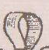
2. Затем.
Не нарушая правил работы с клеем, смажь место наклеивания лепестка на контур основы композиции.
Наклей ещё 3-4 лепестка и приклей серединку.


3. Потом.
Не нарушая правил работы с ножницами, вырежи зелёные листочки.
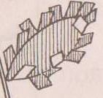
4. Наконец.
Берём приготовленные листочки, смазываем их клеем с одной стороны и аккуратно накладываем их на контур основы композиции.
Цветочная композиция готова.
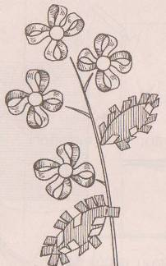

ТЕХНОЛОГИЧЕСКАЯ КАРТА
«Если много лепестков
Можно вырезать и так,
Распускается цветок,
Не знаю: роза или мак?»
1. Сначала.
Сложи полоску красной бумаги гармошкой и нарисуй дугу.
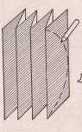
2. Затем.
Не нарушая правил работы с ножницами, вырежи по контуру.
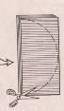
3. Потом.
Не нарушая правил работы с клеем, намажь только одну половинку лепестка и наклей на контур основы композиции.
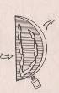
4.Теперь.
Намазываем клеем следующий лепесток и вставляем его в серединку предыдущего.
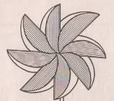
5. Наконец.
Не нарушая правил работы с ножницами, вырежи зелёные листочки.
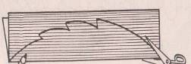
Берём приготовленные листочки, смазываем их клеем с одной стороны и аккуратно накладываем их на контур основы композиции. Цветочная композиция готова.
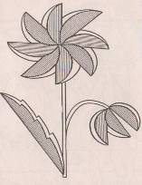

ТЕХНОЛОГИЧЕСКАЯ КАРТА
«Одуванчик»
1. Сначала.
Салфетки жёлтого цвета порви на кусочки.
Из кусочков скатай шарики.
2. Затем.
Не нарушая правил работы с клеем, смажь место наклеивания шарика. Наклей шарик.
3. Потом.
Не нарушая правил работы с клеем, наклей столько шариков, пока не покроешь всю основу цветка. Работа готова.

ТЕХНОЛОГИЧЕСКАЯ КАРТА
«Одуванчик»
1. Сначала.
Салфетки жёлтого цвета порви на кусочки.
Из кусочков скатай шарики.
2. Затем.
Не нарушая правил работы с клеем, смажь место наклеивания шарика. Наклей шарик.
3. Потом.
Не нарушая правил работы с клеем, наклей столько шариков, пока не покроешь всю основу цветка. Работа готова.

